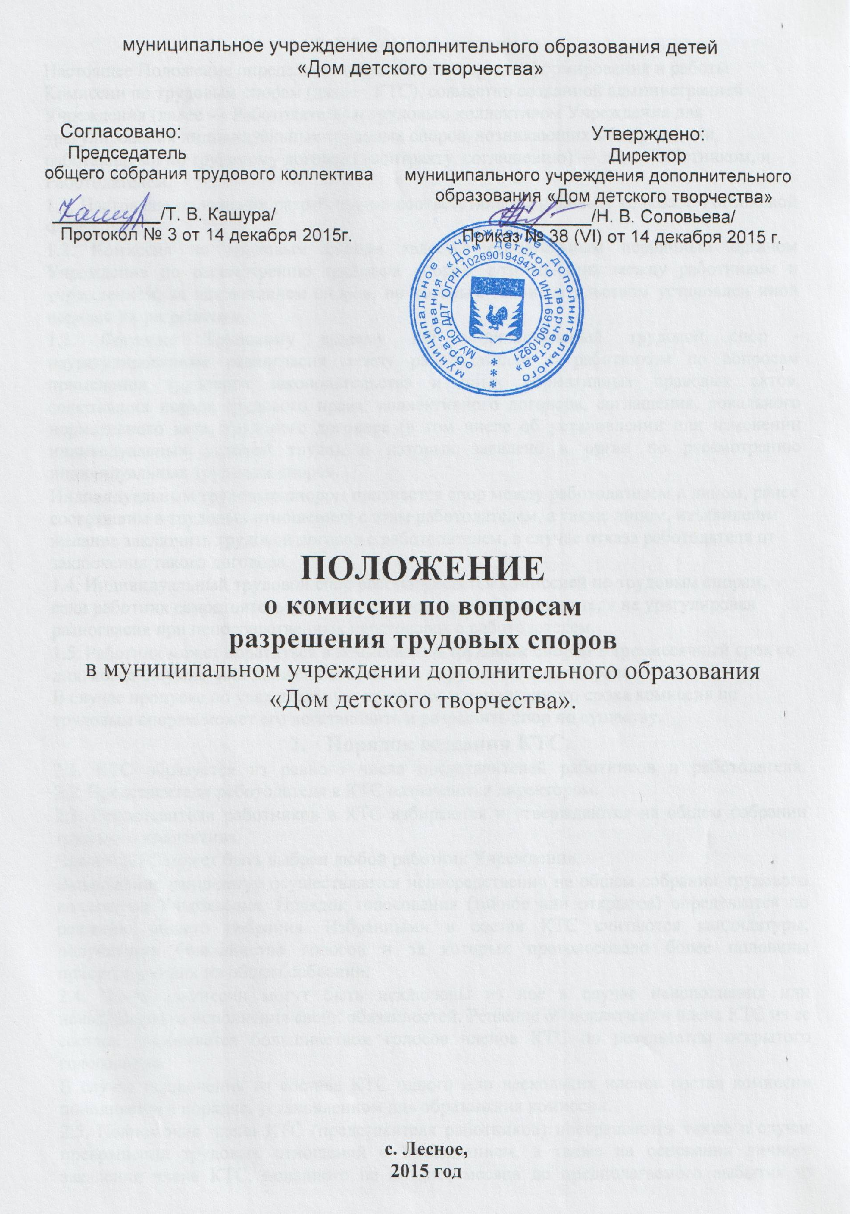
1.Общие положения.
Настоящее Положение определяет компетенцию, порядок формирования и работы Комиссии по трудовым спорам (далее - КТС), совместно созданной администрацией Учреждения (далее — Работодатель) и трудовым коллективом Учреждения для урегулирования индивидуальных трудовых споров, возникающих между лицами, работающими по трудовому договору (контракту, соглашению) — далее Работником, и Работодателем.
1.1. Настоящее положение разработано в соответствии с Трудовым кодексом Российской Федерации. 1.2. Комиссия по трудовым спорам является обязательным первичным органом Учреждения по рассмотрению трудовых споров, возникающих между работником и учреждением, за исключением споров, по которым законодательством установлен иной порядок их разрешения.
1.3. Согласно Трудовому кодексу РФ индивидуальный трудовой спор - неурегулированные разногласия между работодателем и работником по вопросам применения трудового законодательства и иных нормативных правовых актов, содержащих нормы трудового права, коллективного договора, соглашения, локального нормативного акта, трудового договора (в том числе об установлении или изменении индивидуальных условий труда), о которых заявлено в орган по рассмотрению индивидуальных трудовых споров.
Индивидуальным трудовым спором признается спор между работодателем и лицом, ранее состоявшим в трудовых отношениях с этим работодателем, а также лицом, изъявившим желание заключить трудовой договор с работодателем, в случае отказа работодателя от заключения такого договора. 1.4. Индивидуальный трудовой спор рассматривается комиссией по трудовым спорам, если работник самостоятельно или с участием своего представителя не урегулировал разногласия при непосредственных переговорах с работодателем.
1.5. Работник может обратиться в комиссию по трудовым спорам в трехмесячный срок со дня, когда он узнал или должен был узнать о нарушении своего права. В случае пропуска по уважительным причинам установленного срока комиссия по трудовым спорам может его восстановить и разрешить спор по существу.
2. Порядок создания КТС.
2.1. КТС образуется из равного числа представителей работников и работодателя. 2.2. Представители работодателя в КТС назначаются директором.
2.3. Представители работников в КТС избираются и утверждаются на общем собрании трудового коллектива.
Членом КТС может быть выбран любой работник Учреждения.
Выдвижение кандидатур осуществляется непосредственно на общем собрании трудового коллектива Учреждения. Порядок голосования (тайное или открытое) определяется по решению общего собрания. Избранными в состав КТС считаются кандидатуры, получившие большинство голосов и за которых проголосовало более половины присутствующих на общем собрании.
2.4. Члены комиссии могут быть исключены из нее в случае неисполнения или ненадлежащего исполнения своих обязанностей. Решение об исключении члена КТС из ее состава принимается большинством голосов членов КТС по результатам открытого голосования.
В случае исключения из состава КТС одного или нескольких членов состав комиссии пополняется в порядке, установленном для образования комиссии.
2.5. Полномочия члена КТС (представителя работников) прекращаются также в случае прекращения трудовых отношений с Учреждением, а также на основании личного заявления члена КТС, поданного не позднее месяца до предполагаемого выбытия из состава КТС. На оставшийся срок полномочий КТС избирается другой работник, взамен выбывшего.
2.6. Комиссия по трудовым спорам избирает из своего состава большинством голосов председателя и секретаря комиссии.
На секретаря КТС возлагается подготовка и созыв очередного заседания КТС, прием и регистрация заявлений, поступающих в КТС, вызов свидетелей, специалистов, представителей профсоюзной организации, уведомление заинтересованных лиц о движении заявления, ведение протокола заседания комиссии.
Председатель КТС организует работу комиссии, председательствует на заседаниях КТС. В случае отсутствия председателя КТС его обязанности исполняет любой член комиссии.
2.7. Организационно-техническое обеспечение деятельности комиссии по трудовым спорам осуществляется работодателем.
3. Порядок рассмотрения трудовых споров в КТС.
3.1. Рассмотрение спора в КТС производится на основании письменного заявления работника, в котором указываются существо спора, требования и ходатайства работника, прилагаемые к заявлению документы, а также дата подачи заявления. Заявление должно быть подписано работником. 3. 2. Прием заявлений в КТС производится секретарем комиссии. Поданные заявления подлежат обязательной регистрации в журнале, где отражается ход рассмотрения спора и исполнения решения КТС. Работник может потребовать регистрации заявления в его присутствии. 3.3. КТС обязана рассмотреть индивидуальный трудовой спор в течение десяти календарных дней со дня подачи работником заявления. 3.4. Спор рассматривается в присутствии работника, подавшего заявление, или уполномоченного им представителя. Рассмотрение спора в отсутствие работника или его представителя допускается лишь по письменному заявлению работника. 3.5. В случае неявки работника или его представителя на заседание указанной комиссии рассмотрение трудового спора откладывается. В случае вторичной неявки работника или его представителя без уважительных причин комиссия может вынести решение о снятии вопроса с рассмотрения, что не лишает работника права подать заявление о рассмотрении трудового спора повторно в пределах срока, установленного настоящим Кодексом. 3.6. Комиссия по трудовым спорам имеет право вызывать на заседание свидетелей, приглашать специалистов. По требованию комиссии работодатель (его представители) обязан в установленный комиссией срок представлять ей необходимые документы. Стороны вправе представлять доказательства, участвовать в их исследовании, задавать вопросы лицам, участвующим в заседании КТС, заявлять ходатайства, давать письменные и устные объяснения по существу спора и по другим вопросам, возникающим в ходе рассмотрения спора. 3.7. На заседании КТС ведется протокол, который подписывается председателем комиссии.
3.8. В случае отказа члена комиссии подписать решение КТС в действие вступает норма, указанная в п.2.4 настоящего Положения. 3.9. КТС принимает решение тайным голосованием простым большинством голосов присутствующих на заседании членов комиссии. Член комиссии, не согласный с решением большинства, обязан подписать протокол заседания комиссии, но вправе изложить в нем свое особое мнение. 3.10. В решении КТС указываются: - наименование работодателя; - фамилия, имя, отчество, должность, профессия или специальность обратившегося в комиссию работника; - даты обращения в комиссию и рассмотрения спора, существо спора; - фамилии, имена, отчества членов комиссии и других лиц, присутствовавших на заседании; - существо решения и его обоснование (со ссылкой на закон, иной нормативный правовой акт); - результаты голосования. Копии решения комиссии по трудовым спорам, подписанные председателем комиссии, вручаются работнику и работодателю или их представителям в течение трех дней со дня принятия решения.
3.11. Решение комиссии по трудовым спорам может быть обжаловано работником или работодателем в суде в десятидневный срок со дня вручения ему копии решения комиссии. 3.12. В случае если в решении КТС были допущены арифметические и т.п. ошибки, либо между сторонами возникают разногласия по поводу его толкования, КТС вправе вынести дополнительное решение.
4. Исполнение решений КТС.
4.1. Решение КТС подлежит исполнению в течение трех дней по истечении десяти дней, предусмотренных на обжалование. 4.2. В случае неисполнения решения КТС в установленный срок указанная комиссия выдает работнику удостоверение, являющееся исполнительным документом. В удостоверении обязательно должны быть указаны: - наименование органа, его выдавшего; - дата и номер решения КТС; - фамилия, имя, отчество работника, адрес его места жительства; - резолютивная часть решения КТС; - дата вступления в силу решения КТС; - дата выдачи удостоверения и срок его предъявления к исполнению. Удостоверение КТС подписывается председателем и секретарем КТС и заверяется печатью. 4.3. Работник может обратиться за удостоверением в течение одного месяца со дня принятия решения КТС. В случае пропуска работником указанного срока по уважительным причинам КТС может восстановить этот срок.
4.4. Удостоверение не выдается, если работник или работодатель обратился в установленный срок с заявлением о перенесении трудового спора в суд.
4.5. На основании удостоверения, выданного КТС и предъявленного не позднее трехмесячного срока со дня его получения, судебный пристав приводит решение КТС в исполнение в принудительном порядке.
4.6. В случае пропуска работником установленного трехмесячного срока по уважительным причинам КТС, выдавшая удостоверение, может восстановить этот срок.

